**Задание №5**

Постановка задачи:

- Разработать систему классов/интерфейсов для предметной области Вашего варианта задания. Данные необходимо упорядочить по атрибутам/свойствам товаров, предметов и т.п. в виде дерева.

- Разработать графическое приложение для ввода/отображения данных Вашего варианта задания. При отображении структуры данных в виде дерева реализовывать интерфейс javax.swing.Tree.TreeModel. Листья дерева отображать в виде таблицы, для этого реализовывать интерфейс javax.swing.table.TableModel. (пример похожего приложения – Проводник Windows).

- При реализации интерфейса следовать рекомендациям стандарта CUI (Common User Interface).

**Вариант 10**

Особенности реализации:

Каталог магазина периферийных устройств компьютера (принтеры, сканеры,

плоттеры, мониторы и т.п.)

Результат работы программы (Рисунок 1):

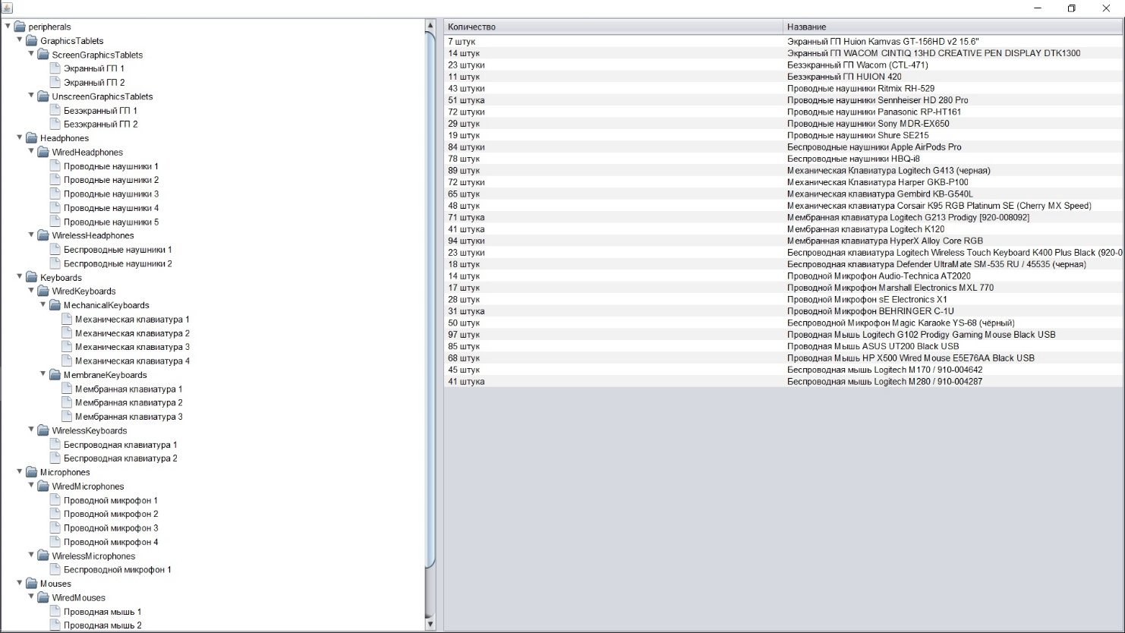

Рисунок 1